§ XXIX.2. ПРОЛОЖЕНИЕ ТРАССЫ В БОЛОТИСТЫХ РАЙОНАХ
Строительство дорог на болотах обходится в 3 – 5 раз дороже, чем в обычных условиях. Поэтому всегда целесообразно обходить болота, если это не вызывает значительного удлинения и извилистости дороги. Болота следует стремиться пересекать в наиболее узком и мелком месте. При пересечении сплавинных болот следует избегать проложения трассы в местах, где дно водоема имеет крутые склоны и возможно сползание земляного полотна.
Точно соблюсти эти рекомендации не всегда удается. Часто в наиболее узком месте болото имеет большую глубину. Поэтому всегда должно быть намечено несколько вариантов трассы, из которых лучший выбирают на основе технико-экономического сравнения.
Необходимо внимательно изучить гидрологический режим болот, пересекаемых дорогами, и предусмотреть его стабильность. При этом следует учитывать, что насыпь, прорезающая торф или уплотняющая его своим весом, создает препятствие проходу воды, может вызвать застой воды с верховой стороны и активизировать процессы заболачивания.
Наиболее целесообразно пересекать болота перпендикулярно к направлению течения воды.
Трассу намечают на основе детального изучения карт крупного масштаба в горизонталях и материалов аэрофотосъемки с последующим осмотром на местности назначенных вариантов. Современные методы дешифрирования аэрофотоснимков дают возможность с достаточной точностью оконтурить болото и, используя эталонные снимки того же масштаба, определить условия поверхностного водоотвода с их площади, а также приближенно оценить вид и мощность торфяных отложений, их физико-механические свойства. Эти сведения дают возможность наметить варианты перехода. Известное представление о типе болота, стадии его развития и возможной глубине можно составить при изысканиях на основе визуального осмотра.
Карликовые, чахлые сосны и сфагнум указывают на то, что болото верховое и находится в последней стадии своего развития, в связи с чем можно предполагать значительную толщину торфа. Смешанный лес – березы, осины, сосны – вырастает при сравнительно небольшой мощности торфа. Болота без кустарника и леса, но покрытые бурыми мхами, имеют большую глубину, чем болота травяные, поросшие осокой и тростником. На сплавинных болотах большая толщина сплавины наблюдается на участках, защищенных от действий господствующих ветров. Обычно за выступающими над поверхностью болота островами минерального грунта ниже их по течению располагаются глубокие участки болот со слабой несущей способностью сплавины.
Для полного представления об условиях проложения трассы и выбора лучшего ее направления должен быть снят план болота в горизонталях с изолиниями мощности слоев слабых грунтов.
Масштаб плана и высоту сечений горизонталей назначают в зависимости от размеров болота и ширины заснятой полосы обычно в масштабе 1:1000 – 1:2000 с сечением горизонталей 0,25 – 0,5 м (рис. XXIX.2).

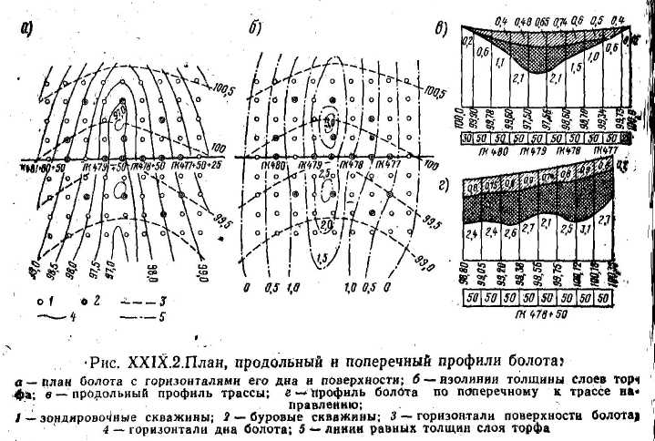
§ XXIX.3. ОБСЛЕДОВАНИЕ БОЛОТ ПРИ ТРАССИРОВАНИИ ДОРОГИ
На участках пересечения болот, первоначально намечаемых по материалам аэрофотосъемки или по картам в горизонталях, должны быть сняты план, продольные и поперечные профили, а также проведены зондирование, бурение, отбор и изучение образцов торфа.
По намеченным вариантам пересечения болота разбивают пикетаж с поперечниками через 100 – 200 м. Поперечники охватывают ширину 50 – 100 м в зависимости от глубины болота и рельефа его дна. Трассу и поперечники нивелируют, а также зондируют и бурят, чтобы установить глубину болота и отобрать образцы торфа.
При обследовании должны быть собраны все данные, характеризующие происхождение болота, состав торфа и условия его залегания (строение, мощность, плотность и степень разложенности отдельных слоев торфа), состав грунтов минерального дна, гидрологический режим болота, наличие поблизости от места перехода грунтов, пригодных для отсыпки насыпей, в первую очередь фильтрующих (крупнозернистых, песчаных и гравелистых).
Зондирование болот выполняют вручную буром геолога, торфяным буром или двухдюймовым ручным буровым комплектом без обсадных труб. Для взятия образцов торфа с ненарушенной структурой устраивают Опорные скважины с обсадными трубами диаметром не менее 127/115 мм. Зондирование ведут одновременно с нивелированием через 25 – 50 м вдоль трассы. На каждом поперечнике в трех-пяти местах берут образцы для установления вида торфов и приближенной оценки их свойств. Если предполагается использовать слабые грунты в основании насыпей, их сопротивление сдвигу можно определять непосредственно в полевых условиях при ручном бурении лопастными сдвигомерами-крыльчатками, а степень уплотнения – сопротивлением вдавливанию зондов-пенетрометров с конусными наконечниками (рис. XXIX.3). На болотах с наклонным дном закладывают дополнительные скважины на расстоянии 50 – 100 м от оси трассы. Болота зондируют или бурят с прониканием в минеральное дно на глубину не менее 0,5 м, а часть скважин на глубину 2 – 3 м.
При зондировании и бурении записывают в журнале послойную характеристику торфа с указанием степени разложенности, плотности, влажности и ботанического состава. Одновременно отбирают образцы торфа для лабораторных испытаний. Если предполагается проектировать насыпь с оставлением торфа под насыпью, для компрессионных испытаний торфа с ненарушенной структурой должны быть взяты образцы с помощью специальных буров, снабженных стаканами-грунтоносами.
При нивелировании болот из-за мягкости и зыбкости торфа возможны ошибки. Для установки нивелира иногда в торф забивают колья диаметром 5 – 8 см и длиной 50 – 70 см, имеющие зарубки для повышения сцепления с торфом; можно устанавливать нивелир на сколоченный из досок и уложенный на поверхность болота треугольник.
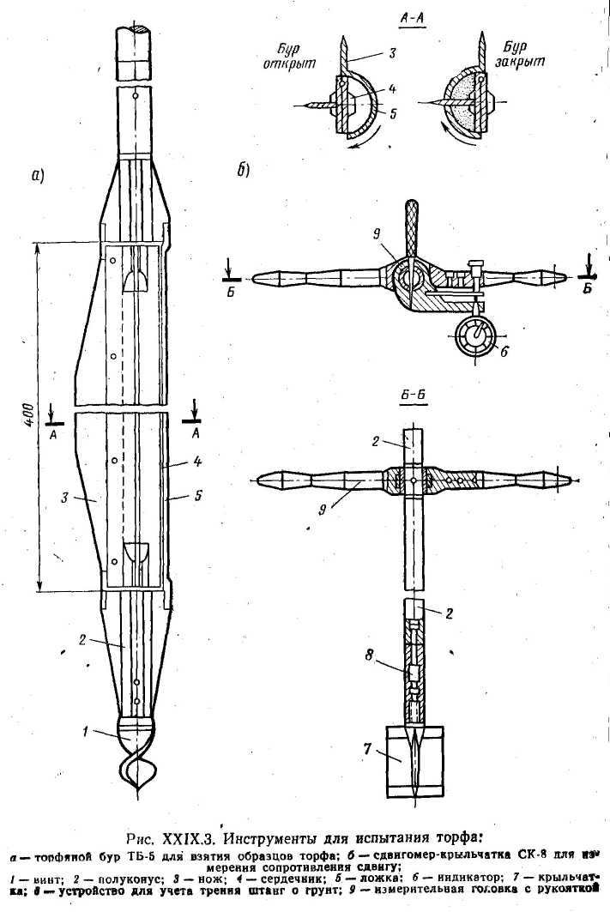

Особенно целесообразны при работе на болотах нивелиры с самоустанавливающейся горизонтальной линией визирования.
На сплавинных глубоких болотах с малой толщиной сплавины изыскательские партии иногда вынуждены работать зимой после того, как поверхность болота замерзнет и приобретет необходимую прочность.
Реперы на участках перехода болот закладывают на возвышенных местах и на берегах болот – в плотном минеральном грунте, где исключается возможность его осадки или смещения.
При необходимости съемки плана болота в горизонталях на большой площади (для изучения возможности проложения новых вариантов трассы или проектирования осушительных мероприятий) работают с тахеометром или мензулой, а зондирование или бурение болота выполняют позднее по намеченным направлениям трассы.

§ XXIX.4. КОНСТРУКЦИЯ ЗЕМЛЯНОГО ПОЛОТНА НА БОЛОТАХ
Земляное полотно на болотах проектируют в насыпях в соответствии с требованиями к возвышению бровки земляного полотна в местах в длительным стоянием поверхностных вод (см. § VII.7).
Поверхность болота обычно имеет весьма малый уклон. Поэтому проектную линию, кроме участков на подходах к мостам, проектируют горизонтальной или с малыми продольными уклонами. Конструкции земляного полотна назначают в зависимости от категории дороги, глубины болота, вида и плотности торфа, а также степени капитальности устраиваемой одежды.
Наиболее надежными, но и дорогими в строительстве являются насыпи, возводимые на прочном минеральном дне болота. Их строят на дорогах с усовершенствованными капитальными типами покрытий при глубине болота до 4 м и на дорогах с усовершенствованными облегченными покрытиями на болотах глубиной до 2 м (рис. XXIX.4,а). Торф удаляют экскаваторами, взрывами на выброс или другими способами. Крутизну откосов земляного полотна ниже поверхности болота назначают в зависимости от плотности торфа, 1:0,5 до вертикальных. При мягком, легко деформирующемся торфе, возможно оползание крутых откосов с повреждениями земляного полотна.
На дорогах с переходными и низшими типами покрытий на болотах о устойчивыми торфами можно возводить земляное полотно с использованием несущей способности торфа о частичным выторфовыванием (рис. XXIX.4, б) или без выторфовывания (рис. XXIX.4, в).
Торф является упругим материалом и при проезде автомобилей сжимается под насыпью, которая прогибается. Чтобы прогиб дорожной одежды не достигал опасной для ее прочности величины, толщина слоя торфа, оставляемого под насыпью, не должна после уплотнения превышать при переходных покрытиях 1/3, а при низших 1/2 толщины минеральной части насыпи (см. рис. XXIX.4, б).
Осадка земляного полотна на торфяном основании может затягиваться на несколько лет. Наиболее эффективным методом ускорения осадки является устройство вертикальных песчаных дрен диаметром 20 – 30 см, размещаемых по расчету через 3 – 5 м (рис. XXIX.4,г). Действие вертикальных дрен основано на сокращении пути фильтрации воды, выжимаемой из основания.
На болотах с торфом сравнительно жидкой консистенции способным выжиматься в, стороны под действием веса насыпи, могут найти применение конструкции земляного полотна с продольными дренажными прорезями в торфе, заполненными песком. Зажатый между песчаными прослойками торф постепенно осушается и уплотняется под весом насыпи.
Илы, обладающие в уплотненном состоянии сопротивлением сдвигу, при должном обосновании можно оставлять под насыпью при условии постепенного послойного ее возведения с контролем, чтобы касательные напряжения в основании не превышали возрастающего по мере уплотнения сопротивления сдвигу.
При необходимости обеспечения на дороге через болота продольного водоотвода канавы глубиной 0,6 – 0,8 м, устраивают не ближе 2 м от насыпи с продольным уклоном не менее 5‰ и обязательным выводом воды в пониженные места.

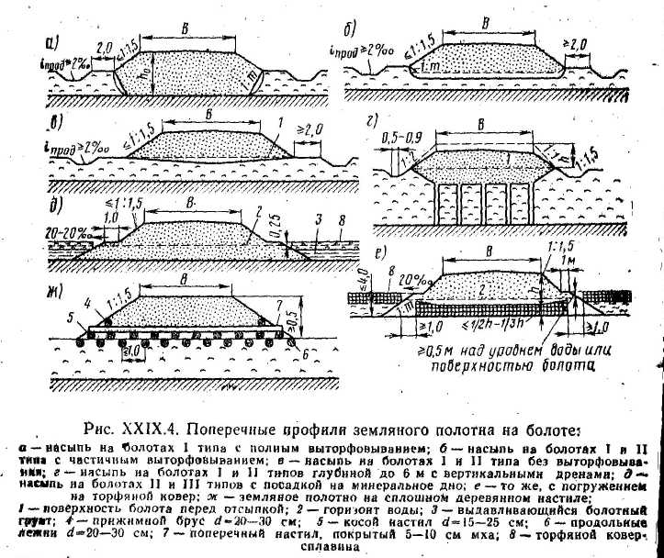

Для насыпей, под которыми оставлен торф, должны быть проверены устойчивость и рассчитана осадка методами, описанными в § XIV.7. Если коэффицент устойчивости недостаточен, должны быть предусмотрены меры по его повышению путем устройства пригрузочных берм, предварительного осушения основания, частичного выторфовывания и других мероприятий.
Конструкции земляного полотна с оставлением торфа под насыпями получают в последние годы при строительстве дорог на болотах все большее распространение. Они требуют меньшего объема земляных работ и не создают трудностей, связанных с планировкой на полосе отвода выжатого из под насыпи торфа, В то же время удается обеспечить завершение осадки насыпей в удовлетворяющие требованиям организации работ сроки.
Стоимость возведения земляного полотна автомобильных дорог на болотах зависит от способа производства работ и глубины болот (рис. XXIX.5)
На болотах с торфяной коркой, подстилаемой жидким торфом или Сапропелем, а также на болотах сплавинного типа насыпи возводят с погружением на минеральное дно болота после того, как верхний слой торфа будет удален с помощью взрывов или перегрузки.
Возможна отсыпка насыпи с погружением сплавины на дно (см. рис. XXIX.4, е).
Глубокие болота иногда бывает целесообразно пересекать железобетонными эстакадами. В отдельных случаях при значительной глубине болота устройство эстакад из сборных железобетонных конструкций позволяет значительно сократить сроки строительства автомобильной дороги.
Дороги низших категорий можно строить непосредственно на поверхности торфяного слоя, а при достаточной его толщине и на сплавине. Для распределения веса на большую, площадь поверхности болота и предотвращения сосредоточенного давления насыпь отсыпают на бревенчатые настилы (см. рис. XXIX.4, ж). В этих случаях канавы на сплавинных болотах не устраивают, так как это ослабляет сплавину и может вызвать ее разрушение.
При проложении трассы по болотам, дно которых имеет большой поперечный уклон, для предотвращения сползания насыпи, сопровождающегося обычно боковым выпиранием торфа, необходимо производить полное выторфовывание и выравнивать дно болота. При поперечном уклоне более 100‰ рекомендуется делать на дне болота уступы или взрыхлять его взрывами. Иногда е низовой стороны насыпи отсыпают каменную, упорную призму – банкет, удерживающий насыпи от сползания.
Насыпи на болотах следует, как правило, отсыпать из дренирующих грунтов. При отсутствии их в районе строительства при значительной дальности возки в нижней части насыпей разрешается использовать глинистые грунты при условии, что организация строительства обеспечивает их отсыпку в сухой котлован и уплотнение.
Верхняя часть насыпи во всех случаях должна удовлетворять требованиям к земляному полотну в местах длительных застоев воды.
На участках пересечения болот для пропуска постоянных ручьев и поверхностных вод, а также для уравнивания горизонтов воды, накапливающейся с обеих сторон насыпи, должны быть построены искусственные сооружения. При определении расчетного расхода учитывают особенности стока с болот. Заболоченность уменьшает годовой объем стока бассейна в связи с тем, что испарение с поверхности мохового покрова на 15 – 20% превышает испарение о водной поверхности.
Кроме того, поверхность болота из-за обилия мелких неровностей, кочек и растительности аккумулирует значительное количество влаги.
При выборе типа искусственных сооружений на болотах предпочтение отдают мостам.
Наиболее целесообразно искусственные сооружения располагать у края болота, что уменьшает и упрощает работы по устройству опор и возведению насыпи на подходах. Для воды прорывают подходные, русла.
Если дорога пересекает сплавинное болото, в котором имеется течение воды, размеры искусственного сооружения назначают в зависимости от глубины и скорости потока. При малых расходах можно устраивать фильтрующие насыпи.
Насыпи на подходах возводят после постройки мостов. Если минеральное дно болота имеет уклон к мосту, торф в пределах моста полностью удаляют, заменяя его минеральным грунтом во избежание продольного сползания насыпи и выжимания торфа под мостом.

СПИСОК ЛИТЕРАТУРЫ
1. Евгеньев И Е. Строительство автомобильных дорог через болота. М. «Транспорт», 1968. 220 с.
2. Евгеньев И Е., Казарновский В. Д. Земляное полотно автомобильных дорог на слабых грунтах. М., «Транспорт», 1976. 271.с.

